Министерство науки и высшего образования Российской Федерации

Федеральное государственное бюджетное образовательное учреждение высшего образования «Рязанский государственный радиотехнический университет имени В.Ф. Уткина»

Рязанский станкостроительный колледж

Отчёт о практической работе №1

Проектирование информационной модели предметной области в нотации IDEF1X с помощью MS Visio

«МДК 05.01»

Выполнил:

Студент группы ИСП-32

Юсупов Д. Э.

Проверил:

Родин Е.Н.

Рязань 2024

# Основная часть

**Цель работы:** Целью работы является освоение технологии построения информационной модели логического и физического уровней в нотации IDEF1X с использованием пакета Microsoft Visio.

**2. Задачи**

* Основными задачами практической работы являются:
* приобретение студентами навыков построения информационной модели логического уровня;
* нормализации полученной модели;
* построения информационной модели физического уровня

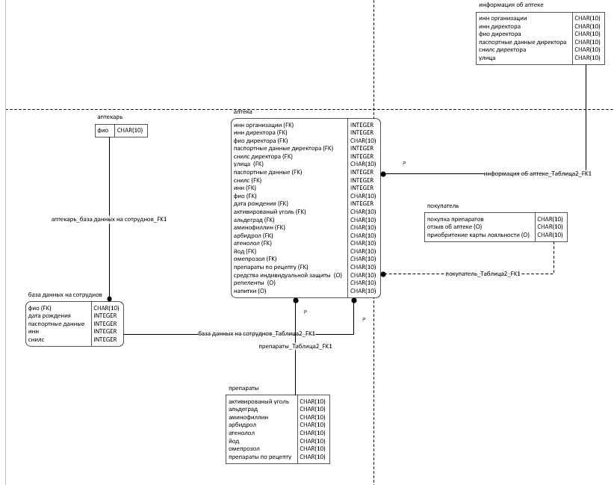

# Заключение

Освоил технологии построения информационных моделей логического и физического уровней в нотации IDEF1X с использованием пакета Microsoft Visio.